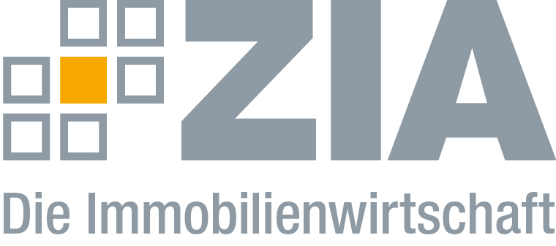

Pressemitteilung

Modernisierungsstopp bei Vonovia

Berlin, 06.12.2018 – Der Wohnungskonzern Vonovia hat angekündigt, in Zukunft weniger Geld in die energetische Sanierung der Wohnungen zu investieren. Ab dem Jahr 2019 sei eine Kürzung der energetischen Investitionen um rund 40 Prozent geplant. „Wir begrüßen das Verhalten der Vonovia, die als größtes Wohnungsunternehmen Deutschlands verantwortungsvoll mit Kritik umgeht. Die Entscheidung ist eine logische, aber eben auch traurige Konsequenz der aktuellen Diskussion um die Modernisierungspauschale in Deutschland. Einerseits will der Gesetzgeber die Ökobilanz des Gebäudebestands verbessern, andererseits erlässt er konstant neue Einschränkungen für Wohnungsunternehmen und liefert überhaupt keine Anreize. Damit erreichen wir unsere Klimaziele nicht“, sagt Dr. Andreas Mattner, Präsident des ZIA Zentraler Immobilien Ausschuss, Spitzenverband der Immobilienwirtschaft. „Wir brauchen jetzt ein stärkeres Miteinander von Politik und Unternehmen.“

Der ZIA hatte mit seiner Task Force Energie alternative Vorschläge zur intelligenten Energieeinsparung entwickelt. „Die Einführung einer steuerlichen Abschreibung für die energetische Gebäudesanierung war noch nie so dringend wie heute“, so Mattner.

Die Alternativvorschläge des ZIA für eine nachhaltige Energiepolitik finden Sie hier: https://www.zia-deutschland.de/positionen/alternativvorschlaege-der-branche-zur-energiepolitik/

Der ZIA
Der Zentrale Immobilien Ausschuss e.V. (ZIA) ist der Spitzenverband der Immobilienwirtschaft. Er spricht durch seine Mitglieder, darunter mehr als 25 Verbände, für rund 37.000 Unternehmen der Branche entlang der gesamten Wertschöpfungskette. Der ZIA gibt der Immobilienwirtschaft in ihrer ganzen Vielfalt eine umfassende und einheitliche Interessenvertretung, die ihrer Bedeutung für die Volkswirtschaft entspricht. Als Unternehmer- und Verbändeverband verleiht er der gesamten Immobilienwirtschaft eine Stimme auf nationaler und europäischer Ebene – und im Bundesverband der deutschen Industrie (BDI). Präsident des Verbandes ist Dr. Andreas Mattner.

Kontakt
Andy Dietrich
ZIA Zentraler Immobilien Ausschuss e.V.
Leipziger Platz 9
10117 Berlin
Tel.: 030/20 21 585 17
E-Mail: andy.dietrich@zia-deutschland.de
Internet: www.zia-deutschland.de

